课程及教师简介
1.《基于联合国报告的全球可持续发展导论》
【课程简介】
实现全球可持续发展，是联合国一直关注和奋斗的目标。全球各国相继制定相关发展计划，推动可持续发展目标的落实。在当代，对于全球社会发展的研究在为我们提供一个审视当今世界面临的最为紧迫问题的机会的同时，也为我们展现了一个如何利用并比较不同学科在分析和解决社会问题等方面所能提供的独特见解的方法。
因此，在本课题研究过程中，教授将带领学生回顾世界各国的发展过程，以及他们是如何基于社会和环境可持续发展来满足其人民的福利需求。同时，教授将以联合国近期的全球可持续发展报告为参照，系统地介绍全球贫困、教育、卫生、性别平等、人口及环境等方面问题的解决方案和发展趋势。除此之外，教授也将分析中国在推动全球可持续发展过程中的重要作用。
【教师简介】
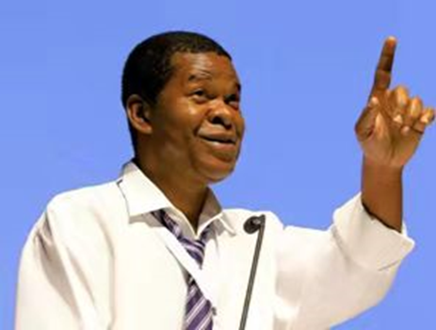
➢ Parfait M Eloundou-Enyegue
康奈尔大学发展社会学与人口学教授
➢发展社会科学系主任
➢任 2019 年度可持续发展目标报告的联合国秘书长小组成员
➢国际人口科学研究联盟董事会会员
➢荣获国际比较教育学会乔伊斯凯恩研究奖
➢荣获康奈尔大学杰出科学与政策成就奖

2．《可持续发展目标与国际教育发展》
【课程简介】
对联合国教科文组织而言，教育作为一项人权和公益事业, 属于优先事项。通过开展制定和实施教育政策方面的能力建设，协助各国发展高质量和包容的教育系统。在国家层面，联合国教科文组织致力于将全球、地区和国家层面的努力相互对接，推动对话，使公共当局、民间社会、企业界与教育、培训和劳动力市场等利益攸关方相联系。教科文组织还动员捐助者支持各国的教育优先事项。在本课题中，将涉及不同视角下的教育历史、结构和目标，根据教育目标看内容和课题，进行学习评估，并比较不同教育问题的解决方案，以及研究国际教育趋势等。
【教师简介】
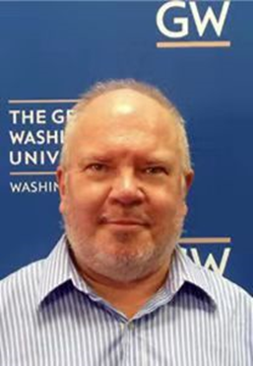
➢ James H. Williams
乔治华盛顿大学国际教育与国际事务教授
➢联合国教科文组织官员
➢联合国教科文组织国际教育项目的负责人
➢曾任职于美国国际开发署非洲局

3.《环境与公共卫生的可持续发展研究》
【课程简介】
随着社会的发展和人类文明的进步，人们在商业、工业以及农业等方面取得了显著的成绩。但是现阶段，我们往往只注重于眼前的利益，却忽略了能源的可持续发展及其所带来的环境问题。部分发展中国家一直在以牺牲环境为代价，走“先污染后治理”的老路。然而，经济迅猛发展、生活水平稳步提高的背后却隐藏着巨大的未来发展隐患。所以现今在可持续发展指导下，解决环境及能源问题刻不容缓。人类要冲破对环境和能源的狭隘认知，把人口、资源、环境与能源的发展紧密联系起来，以此协调人类与地球的关系。
联合国已经起草了2030可持续发展目标清单（SDGs 2015-2030），以帮助所有国家达成相应目标指导下的发展。其核心有17个主要目标，包含了诸多环境和能源因素，并且这些目标都对区域经济乃至其它全球发展有着重大影响。为了适应不断变化的世界，应对全球气候变化等环境及能源相关问题，本课程将带领大家探索可持续发展、环境质量、环境健康和可再生能源的概念。
【教师简介】
Talia E. Abbott Chalew
➢ 约翰霍普金斯大学环境工程学院客座教授
➢ 研究领域：环境科学与工程
➢ 约翰霍普金斯大学彭博公共卫生学院研究员
➢ 普渡大学全球项目客座教授
➢ 致力于饮用水安全性研究
➢ 布伦特清洁空气委员会成员
➢ 非盈利环境协会数据咨询师
4.《音乐康复治疗与情绪管理》
【课程简介】
情绪管理不仅是全球个人发展的一个关键领域，也是弱势群体面临的特殊挑战。人们经常使用音乐来帮助管理自己的情绪，但人们并不总是了解如何更有效地使用音乐。尽管如此，音乐通常与爱、愤怒、悲伤、快乐和压力有关。教授将带领大家理解人们如何通过音乐管理自己的情绪，以改善可持续发展。
本课程将介绍如何使用音乐来管理五种不同的情绪状态，包括喜悦、悲伤、爱、愤怒和压力。两个知识体系将用于构建课程：音乐治疗和音乐心理学。我们会首先了解如何研究音乐和情感的关系，然后探索音乐治疗师如何将这些知识应用到他们的实践中来探索不同的主题。教授将通过案例分享及对视频片段的讨论来支持学习。在最终作业中，学生可以将这些想法应用于构建个人的音乐播放列表。
本课程将涉及五节课，探索不同的情绪。重点将放在如何在每种情况下使用音乐来增强普通公民和弱势群体的情感体验。教授将首先解释音乐心理学家和音乐治疗师处理每种情绪的方式，然后分享音乐治疗的例子，帮助学生理解如何将这些想法应用于实践。学生将被要求反思他们使用音乐来管理每种情绪的方式，因为这将提供洞察个人与音乐不同关系的机会。
【教师简介】
Katrina Skewes McFerran
➢ 墨尔本大学终身教授
➢ 墨尔本大学美术与音乐学院副院长
➢ 音乐、音乐治疗和青少年问题的国际专家
➢ 澳大利亚和北欧音乐治疗杂志、今日音乐治疗杂志和团体社会工作杂志编辑
➢ 音乐治疗硕士课程项目的负责人
➢ 国家音乐治疗研究部的主任

5.《人工智能与现代科技的挑战及治理》
【课程简介】
近年来，人工智能技术的在社会生活和工业生产各方面的赋能效果不断刷新人们对它的认知，而与之相伴的是人们关于这项技术快速应用带来的国家安全、经济发展、社会伦理方面的挑战的担心。政策制定者如何有效地平衡技术革命带来的巨大机遇和不可预知的潜在安全挑战，如何让治理的手段和法律跟上技术的发展，同时妥善管控国际竞争，凝聚国际治理共识。这些不仅成为决策者面临的紧迫问题，也掀起了大众的广泛讨论。
【教师简介】
朱荣生
清华大学战略与安全研究中心助理研究员
➢外交学院战略与和平研究中心助理研究员
➢日本“东京财团”助理研究员
➢新加坡南洋理工大学拉惹勒南国际关系学院访学
➢工信部研究项目《人工智能高质量发展国际发展路径研究》成员
➢科技部研究项目《美国对华科技战略与趋势研究》成员
➢主持中国博士后科学基金《人工智能的国际安全挑战及其治理研究》

6．《跨文化艺术创意灵感挖掘》
【课程简介】
创造性思维和想象力是文化产业中最重要的因素，如何激发创造力和想象力则成为了文化产业蓬勃发展的关键性因素。本课题重点探究如何在实践方法中激发创意，帮助学生应对全球创意经济数字化的挑战。
在本课题中，教授将从批判主义到实用主义、基于实践的方法中讲解创意的关键理论，同时结合演讲，视频，视觉实验，互动练习和讨论以及学生的项目具体案例进行分析，以帮助学生真正增强他们在建筑，视觉艺术，工艺，设计，策展，表演艺术，等方面工作的创造性思维和实践知识。在理论学习的基础之上，集合当前全球化和市场驱动的创意经济背景，特别是创新型材料，空间设计和创新技术的不断发展，深入探讨社会和文化；合作形式（建筑师，艺术家，工程师，用户，客户，社区之间的关系）；创意的媒介（素描，模型）；惯例和习惯；交流方式和渠道；预测等多个方面对创造力的影响，从而帮助学生真正了解如何激发创意并进行运用。
【教师简介】
Alebna Yaneva
➢ 曼彻斯特大学建筑系建筑理论终身教授
➢ 曼彻斯特建筑研究组（MARG）主任
➢ 2010 年荣获 RIBA 杰出大学研究奖
➢ 曾经分别在普林斯顿大学建筑学院，帕森斯设计学院，都灵理工大学和哥伦比亚大学，瑞典隆德大学担任客座教授
➢ 2020年与诺贝尔物理学奖得主共同发表《The New Architecture of Science: Learning from Graphene》

7．《全球视野下的疫病、健康与城市建筑》
【课程简介】
本课程采取全球视野，回溯19世纪以来西方对瘟疫传播机理和防治措施的历史演进及其在城市建设上的反映，考察由此形成的公共卫生运动与现代城市规划形成和发展的关联，同时讨论若干与健康、疫病相关的话题：田园城市思想和田园城市运动、进步主义思潮等。在此基础上，论述中国近代以来的卫生工程、医疗设施和城市规划等历史发展，有利深化理解健康与城市及居住环境的关联，充实当前医疗规划和防疫规划工作的理论基础。
【教师简介】
刘亦师
➢ 清华大学 副教授
➢ 加州伯克利大学 博士学位
➢ 曾担任中国建筑学会建筑史学分会中国近代建筑史学术委员会 秘书长
➢ 发表过数十篇中外建筑学论文

8．《新型绿色材料的应用及未来发展》
【课程简介】
随着社会不断发展，资源、材料和生态环境之间的矛盾日益突出，出现了全球变暖、海洋污染、雾霾、土壤污染，等各类生态环境问题；人类赖以生存发展的资源有限，只有依靠先进的科技水平，其生产潜力和利用率才能得到大幅度提高。材料产业作为关系到国计民生的支柱产业，只有实现资源的高效利用与材料的绿色制造，才能真正实现可持续发展。环保材料是指在国民经济结构中，以防治环境污染、改善生态环境、保护自然资源为目的而进行的技术产品开发、商业流通、资源利用、信息服务、工程承包等活动的总称是一个跨产业、跨领域、跨地域，与其他经济部相互交叉、相互渗透的综合性新兴产业。绿色环保材料的研究和应用实践在达成2030可持续发展目标的计划中至关重要。
本课程正是基于可持续发展的理念，向学生讲解材料科学的绿色之路，介绍生态设计、清洁生产，等环保的材料生产技术和天然绿色的材料，以及材料生产、加工和废弃过程中对资源、环境的影响，材料的生态设计及废弃物的综合利用新途径，材料的清洁生产，以及新兴的有利于可持续发展材料以及新型可再生能源等知识。探讨绿色发展理念，其理念蕴含了科学精神、家国情怀、社会责任、价值取向、职业素养、历史文化等诸多因素。
【教师简介】
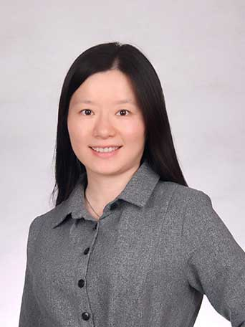
陈珊珊
➢ 中国人民大学物理系教授
➢ 长期致力于开展新型二维纳米材料的可控制备、物性表征、及器件应用研究
➢ 近几年在Nature Materials、Nature Communications等国际期刊上发表了30多篇SCI研究论文，论文他引6050多次，个人一作单篇最高引用1018次

9．《整合营销传播：独角兽企业的创建与市场推广》
【课程简介】
本课程为学生提供框架、工具和直接经验，使他们成为有效的企业家、营销人员和商业领袖。本课程同样侧重于在初创企业和大型企业中构建和营销数字产品。技术产业的两个决定性特征是其动态性和技术产品和服务的相互关联性。这导致了对新产品的持续需求，以及对发现、设计、开发、支持和从这些产品中赚钱的各个方面的管理。这是一门将数字和软件产品管理框架和知识以及尖端行业案例结合在一起的课程。学生将获得构建真实产品的实践经验，从概念到具有详细功能需求的可操作计划，随时准备进行编码、营销和资助。
构建正确的产品可以对技术公司的业绩产生重大影响。产品经理定义产品的功能需求，然后领导团队负责产品的开发、发布和持续改进。产品管理实践旨在了解项目经理的角色，并发展履行该角色所需的技能。此外，营销要素是本课程的重点，教授将向学生介绍不同的战略框架和营销指标，并帮助学生了解如何制定战略计划。将向学生介绍以客户为中心的概念，以及企业如何通过建立相关能力来在当今动态的市场中竞争，从而推动卓越的客户体验。
【教师简介】
Anya Cheng
➢ 西北大学Medill新闻学院的兼任讲师，教授营销，创业等相关课程（西北大学Medill新闻学院全美第一）
➢ 初创公司 Taelor的创始人与CEO
➢ 500 Startups创业导师
➢ 曾任职于Facebook，E-bay，麦当劳，Target，担任产品管理、营销、电商相关业务的高级经理

10．《可持续发展目标下的新媒体产业》
【课程简介】
数字技术正在迅速发展，远程工作带来的灵活的休闲和工作日程也在飞快地改变媒体消费模式。不同形式的媒体汇聚成新兴的工具，创造出一种独特的“融合”媒体，并在全球各地被广泛应用。与此同时，许多国家都已经参与到了联合国2015年通过的全球可持续发展目标议程中来。本课程将首先描述融合的概念，并论证融合现象对可持续发展目标的实现存在潜在促进作用。本课程中涉及的可持续发展目标包括 4（优质教育）、8（体面工作和经济增长）和 9（工业、创新和基础设施），以此作为研究重点，其他目标紧随重点之后。
“新媒体”的概念始于数字化过程以及对数字设备和数字网络的快速访问。与此同时，人们越来越关注全球贫困、社会内部不平等以及保护和优化资源利用的总体需求等问题。越来越清楚的是，必须利用新媒体行业的好处来为可持续增长提供机会。这解决了 2015 年制定的第 8 和第 9 个目标，这些目标着眼于创新促进经济增长。例如，早期采用了全球定位系统 (GPS) 和智能手机的呼叫功能，该功能被渔业使用，小规模渔民可以与沿海市场交流特定区域的每日渔获量。一个海岸，让沿海市场知道每天的渔获量。这些例子，从小型企业到大型医疗机构，都表明需要了解数字媒体的作用以及它如何导致实现全球可持续发展的愿景，这些愿景超越了本课程中所涉及的三个主要目标。该课程将首先探讨新旧媒体运作的传播模式的理论基础，然后审查全球社会商定的可持续发展的基本原则，然后审查新媒体技术和行业可以帮助或阻碍可持续发展目标的方式。
【教师简介】
Ananda Mitra
➢ 维克森林大学传播学院传播学教授
➢ 研究媒体，技术，文化，数据收集，数据管理等相关领域
➢ NARBS 理念发明人
➢ 管理学习实验室创始人

11．《新兴生物技术发展与全球治理》
【课程简介】
近年来，新兴生物技术与跨领域高新技术快速融合发展，应用前景广阔,潜在风险突出，生物技术制高点和生物安全能力建设成为大国竞争新焦点。新冠疫情凸显各国生物安全体系的弱点和全球生物安全治理的短板，进一步催化大国竞争，加大全球治理难度。由于缺乏核查机制和生物技术的两用性，生物安全之争可能诱发大国军备竞赛甚至军事冲突；生物恐怖威胁、生物技术谬用和滥用风险更趋复杂,生物数据安全、全球公共卫生治理难度增大。主要大国应从维护人类安全的根本利益出发，明确共同利益，创新合作机制，提供公共产品，切实管控日益严峻的生物安全风险。
通过本课程，学生将深入理解药物设计和发现的概念、应用、意义、重要性、未来展望。生物信息学和药物设计学虽然只有短短的数十年历史，但在现代药学研究中它却发挥着越来越重要的作用，尤其在全球健康大环境下有着举足轻重的意义。希望同学们学好这门课程，现在的药物研发需要大家掌握好这门课程，未来的药学事业需要各位贡献出自己的力量。
【教师简介】
刘博
➢ 四川大学生物治疗国家重点实验室药理学研究员/教授（博士生导师）
➢ 在国内外权威期刊上共发表高水平论文百余篇，文章它引超过7000次
➢ 申请中国发明专利10余项，PCT专利1项，授权专利6项
➢ 曾先后主持国家自然科学基金、国家重点研发计划精准医学研究重点专项子课题、中医药管理局重点项目子课题、四川省科技厅项目等多个项目

12．《全球合作模式中的创新与创业》
【课程简介】
本课题提供了一系列战略创新框架，用于了解创新的含义并采取措施更好地进行管理创新，无论是就职于大公司还是作为创业者。学生将学习关键的创新模型，例如破坏性创新及其变体以及持续创新——它们是什么，它们如何工作，以及它们应该如何在不同情况下使用和开发。本课题考察了从“传统”到高科技的不同行业的许多创新案例，重点关注创新创业战略管理的企业，从IT行业到钢铁、造船、医药和零售。当它们建立在技术和市场变化的模式、对产品开发和新企业的先前研究以及组织能力的结构和发展的基础上时，情况尤其如此。
本课题涵盖讲座、案例分析、模拟示例以及来自该领域和行业关键文章的独立阅读材料。这些阅读材料来自关于破坏性和持续性创新、创业管理以及更有效创新所需步骤的研究和有用书籍。课程中的哈佛案例研究为在实际环境中整合和应用这些模型及其影响提供了广泛的机会。由于计算和移动设备以及医疗保健领域的创业创新激增，我们将更多地关注这些领域的历史发展以及我们可以从它们（及其创新）中系统地学习的内容以及我们如何将其应用于未来。本课题对创新战略管理以及创业和风险投资感兴趣的学生在未来的学习及工作方面非常有帮助。
【教师简介】
David Ahlstrom
➢ 香港中文大学商学院管理学终身教授
➢ 香港中文大学商学院管理系主任
➢ 兼任管理学国际顶级杂志 Journal of World Business、Asia Pacific Journal of Management 资深编辑
➢ 多次受邀在同济大学、厦门大学、上海交通大学等国内知名学府分享学术

13．《国际经济视角分析“一带一路”与可持续发展》
【课程简介】
从国际经济的角度分析“一带一路”的重要性，分析“一带一路”与可持续发展的关系。帮助学生不仅理解“一带一路”，还要理解国际经济的基本原理。分析内容包括对世界经济格局的总体判断，中国提出“一带一路”的根本原因。国际贸易对国内外经济的作用，在“一带一路”中取得的具体成果和未来的预期。国际投资是国家间经济进一步紧密联系的深化，在“一带一路”中将成为促进国家之间国际分工细化的推动力。WTO规则在“一带一路”中的作用，FTA在“一带一路”中的运用及中国园区在“一带一路”中的亮点。在此基础上分析国家政治制度不同、法律制度不同、商俗习惯不同、风俗习惯不同、文化认知和宗教不同等可能产生的矛盾及其化解方法。
【教师简介】
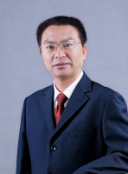
王亚星
➢ 中国人民大学教授、博士生导师
➢ 中国教育发展战略学会国际教育专业委员会学术委员
➢ 中国服务贸易协会专家委员会委员
➢ 专注及主编《国际贸易原理》、《政府采购制度创新》、《中国政府采购的市场化运作》、《国际市场》、《外贸体制改革方略》、《市场经济国际惯例与规范实务指南》、《公安民警WTO知识读本》、《国际贸易理论与政策》等10余部

14．《全球化进程中法律和经济增长与发展》
【课程简介】
2015年由联合国大会制定可持续发展目标(SDGs)，但纵观历史，社会一直致力于实现这些目标的某种形式。实现这些目标的正式结构一直是法律。在本课程中，我们将研究法律如何影响国际经济，以实现社会定义的可持续发展目标，重点关注20世纪60年代至90年代经济快速增长和发展时期。
在这五节课中，国际经济法教授Bryan Mercurio将帮助参与者了解国内法和国际法对经济增长和经济发展的作用，并着眼于实现可持续发展目标。课程结束后，学员将更好地理解立法者如何思考可持续发展目标，以及他们如何塑造经济以实现这些可持续发展目标。课程将增强学员对当代事件的理解，报纸也将更有意义。
本课程采用从近代历史背景中学习的方法。会议将向与会者介绍不同的经济和增长理论，以及影响经济发展轨迹的国际经济法规范。时至今日，这些理论仍在应用，并影响着政府对本国政策的思考——更不用说个人和企业如何从事逐利行为了。因此，本课程中介绍的研究贸易、投资和经济增长的模型为思考全球领导人和政策制定者如何思考、鼓励和尝试实现可持续发展目标提供了有用的模型。
【教师简介】
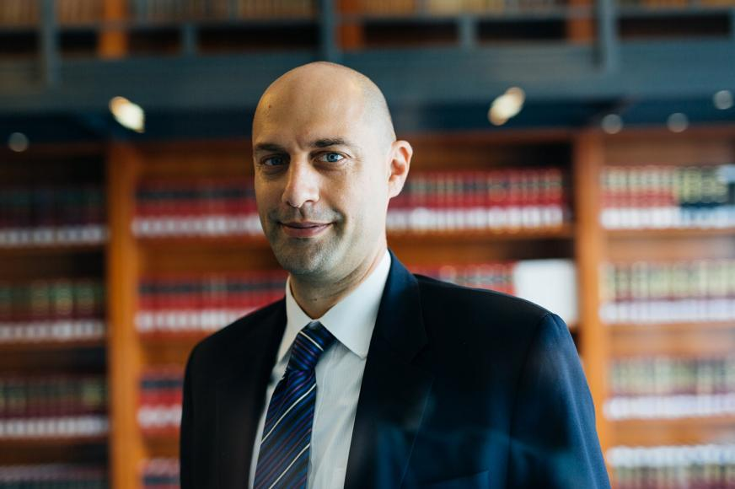
B. Mercurio
➢ 香港中文大学法学教授，前法学院副院长
➢ 研究领域：国际贸易法，国际经济法，国际投资法，自由贸易协定，贸易争端解决
➢ 曾在世贸组织，世界经济论坛等国际组织内担任经济/法律专家
➢ 其撰写的 World Trade Law 已被世贸组织收录为国际贸易法指定教科书

15．《国际冲突与危机管理》
【课程简介】
处理国际危机和冲突一直是国际议程的核心问题。自冷战结束以来，国际冲突以全新且令人烦恼的形式出现，需要采取多管齐下的办法，在它们失去控制之前加以处理。因此，越来越多的学者和实践者开始关注于探索冲突解决和转化的解决途径，从而为当今棘手的冲突提供出路。在过去的几十年里，自从和平与冲突理论和建设和平的实践领域出现以来，人们对这一问题有过迭代的不同思考。虽然国际关系和国际法等主流学科一直在关注这一领域，但冲突管理、冲突解决和冲突转化等跨学科领域的研究进展中已经形成了一系列的研究方法、机制、以及处理国际冲突的技巧。
本课程的主要目标是使学生具备分析性和实践性的知识，以掌握处理当今冲突的主要方法，并学习谈判和冲突预防研究的新进展。该课程将为来自不同领域的学生、实践者和政策制定者提供最先进的机会，让他们接触到在冲突的各个阶段出现的冲突解决模式，特别是在预防冲突方面。课程探讨了冲突管理、建设和平和可持续发展之间的相互联系，并基于概念知识和实际冲突解决经验进行预测。在追溯国际冲突历史沿袭的同时，本课程强调了冷战后的转变，如国际冲突和将州际战争与国内内战联系起来的危机。本课程将研究当代世界解决冲突的主要方法，特别是联合国维和作为处理国际冲突和危机的主要趋势和里程碑。课程阐明了持续和平的范围在不断扩大，以及可持续发展目标(SDGs)中所包含的近期预防冲突的观点。
【教师简介】
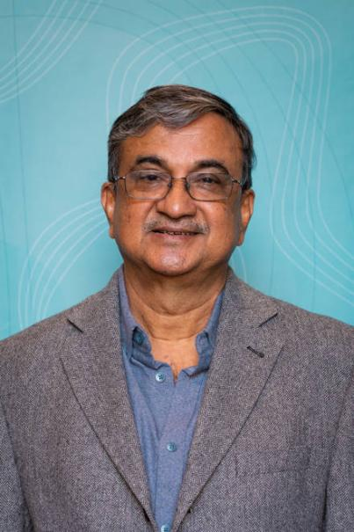
Priyankar Upadhyaya
➢ 巴纳拉斯印度教大学教授
➢ 联合国教科文组织和平与跨文化理解教席主席
➢ 联合国和平大学的顾问
➢ 杰出社会科学家
➢ 联合国儿童基金会研究员
➢ 奥斯陆国际和平研究所高级研究员
➢ 美国空军学院科罗拉多斯普林斯高级富布赖特奖

16．《报告和论文撰写中常用的研究方法与数据处理》（自费进阶课程）
【课程简介】
进行合理的研究对于提高我们对世界的总体认识和建立公共政策是必要的。本课程将系统介绍研究方法，包括研究设计、取样和测量工具、数据分析和研究报告撰写。本课程也将讨论如何批判其它研究。
本课程将介绍不同的研究形式、研究设计和数据分析方法。系统且高效率的研究框架有助于帮助同学们思考如何开展研究。要发展强有力的研究需要很多步骤，而这类研究有希望带来更有意义的成果，例如成功申请研究经费申请和为公共政策的建立奠定基础。在本课程中，我们还将介绍研究报告从构思到撰写的主要步骤。
【教师简介】
Talia E. Abbott Chalew
➢ 约翰霍普金斯大学环境工程学院客座教授
➢ 研究领域：环境科学与工程
➢ 约翰霍普金斯大学彭博公共卫生学院研究员
➢ 普渡大学全球项目客座教授
➢ 致力于饮用水安全性研究
➢ 布伦特清洁空气委员会成员
➢ 非盈利环境协会数据咨询师

